Jak dbać o ziemie?
Przedszkolaki!
Czy wiecie czym oddychamy? Gdzie znajduje się powietrze? Czy powietrze ma kolor? Czy ma kształt? Zapraszam Wam do wykonania kilku zabaw badawczych pokazujących, gdzie jest powietrze. Potrzebne będą: balon, słomka do napojów, kubeczek z wodą, paski bibuły zawieszone na nitce. Zróbcie zdjęcia podczas wykonywania tych ćwiczeń.
- Nadmuchiwanie balonów – obserwowanie ich powiększania się, wypuszczanie powietrza z balonów w kierunku własnych twarzy.
- Wciąganie powietrza do płuc i wydychanie go przez słomkę do napojów do kubeczka z wodą – obserwowanie powstających bąbelków.
- Dmuchanie na paski bibuły zawieszone na nitce.
Powietrza nie można zobaczyć, ani powąchać, lecz można poczuć, ale tylko wtedy, gdy porusza się jako wiatr. Powietrze jest obecne wszędzie wokół nas. Jest potrzebne dla życia ludzi i zwierząt.
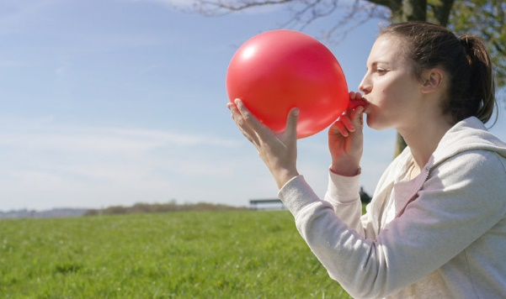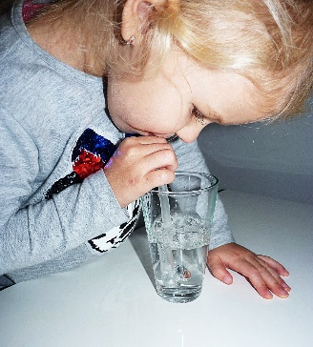

Gimnastyka dla każdego smyka!
Koło się kręci,
koło losuje,
Koło zadanie Ci przygotuje
Zapraszamy do gimnastyki dla smyka!!!

https://wordwall.net/pl/resource/1031315/%C4%87wiczenia

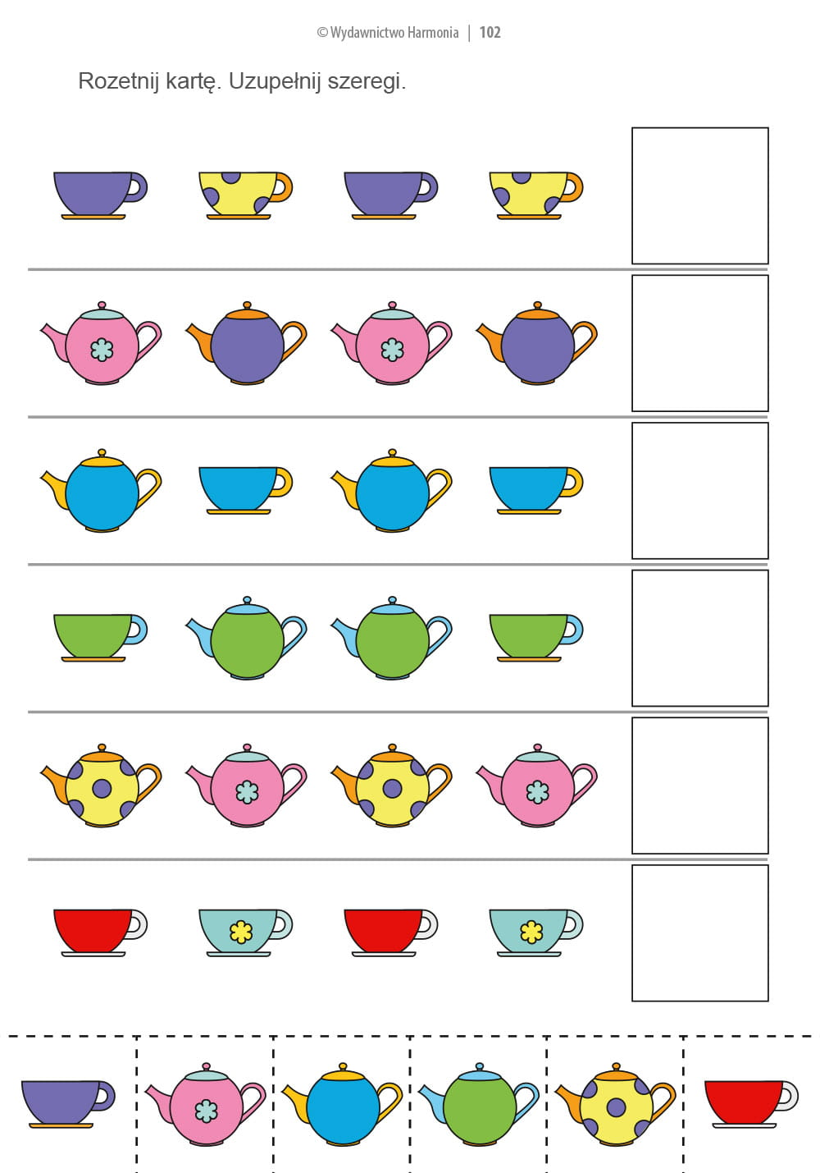
Opracowała: mgr Monika Szubertowicz

